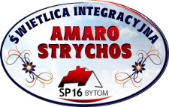
HARMONOGRAM ZAJĘĆ INTEGRACYJNEJ ŚWIETLICY AMARO STRYCHOS 2021/2022
DZIEŃ TYGODNIA | RODZAJ ZAJĘĆ | PROWADZĄCY | GODZINY ZAJĘĆ
PONIEDZIAŁEK | Akademia Robotów – zajęcia z robotyki  Akademia Sztuki - arteterapia | Iwona Rulik  Sylwia Bieniek | 14:30 – 16:30  10:40-11:40
WTOREK
ŚRODA | Akademia Sztuki - arteterapia  Zajęcia sportowo – ruchowe z elementami gimnastyki korekcyjnej  Szkolna liga gier sportowych | Sylwia Bieniek  Jolanta Gala  Maciej Rydzyński | 13:40-14:40  I gr 14:00 – 15:00  IIgr. 15:00 – 16:00  15:10 – 16:10
CZWARTEK | Zajęcia przyrodniczo – turystyczne | Alicja Suchorab | 15:15 – 17:15
PIĄTEK | Szkolna liga gier sportowych | Maciej Rydzyński | 13:25 – 14:25

